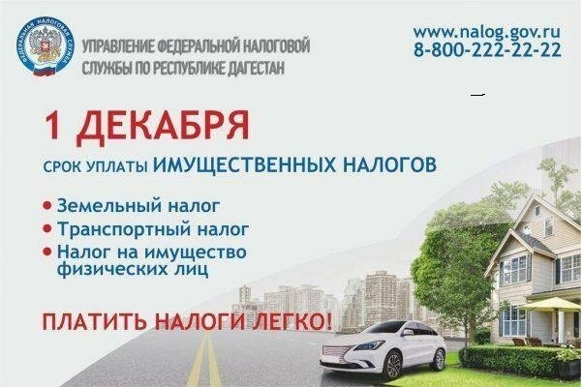

***Вниманию налогоплательщиков!***

Приближается единый срок уплаты

имущественных налогов физическими лицами за

2021 год – 01 декабря 2022 года. Если Вы

являетесь собственниками земельных участков,

объектов капитального строительства или

транспортных средств, просим Вас своевременно

оплатить налоги. Сделать это можно любым

удобным способом для вас: в отделениях банков, на почте, с помощью электронных приложений банков-партнеров или онлайн сервисов Федеральной налоговой службы России. В случае возникновения вопросов о начисленных суммах платежей Вы можете позвонить по телефонам для консультаций 8-800-222-22-22 или прийти на прем в территориальные инспекции Федеральной налоговой службы России и органы местного самоуправления.